

KULLANIM KILAVUZU

HİBRİT SOLAR INVERTER/ŞARJ CİHAZI


by

İÇİNDEKİLER
ÜRÜNE GENEL BAKIŞ 1
KURULUM 2
Ürün İçeriği 2
Hazırlık 2
Montaj 2
Batarya Bağlantısı 3
AC Giriş/Çıkış Bağlantısı 4
PV Bağlantısı 6
Son Montaj 7
ÇALIŞTIRMA 8
Güç ON/OFF 8
Çalıştırma ve Gösterge Paneli 8
LCD Ayarları 9
BATARYA EQUALIZATION 16
LİTYUM BATARYA İÇİN AYAR 18
Hata Referans Kodu 23
Uyarı Göstergesi 24
ÖZELLİKLER 25
Tablo 1 Elektrik Besleme Modu Teknik Özellikler 25
Tablo 2 Inverter Modu Özellikler 26
Tablo 3 Şarj Modu Özellikleri 27
Tablo 4 Genel Özellikler 27
SORUN GIDERME 28

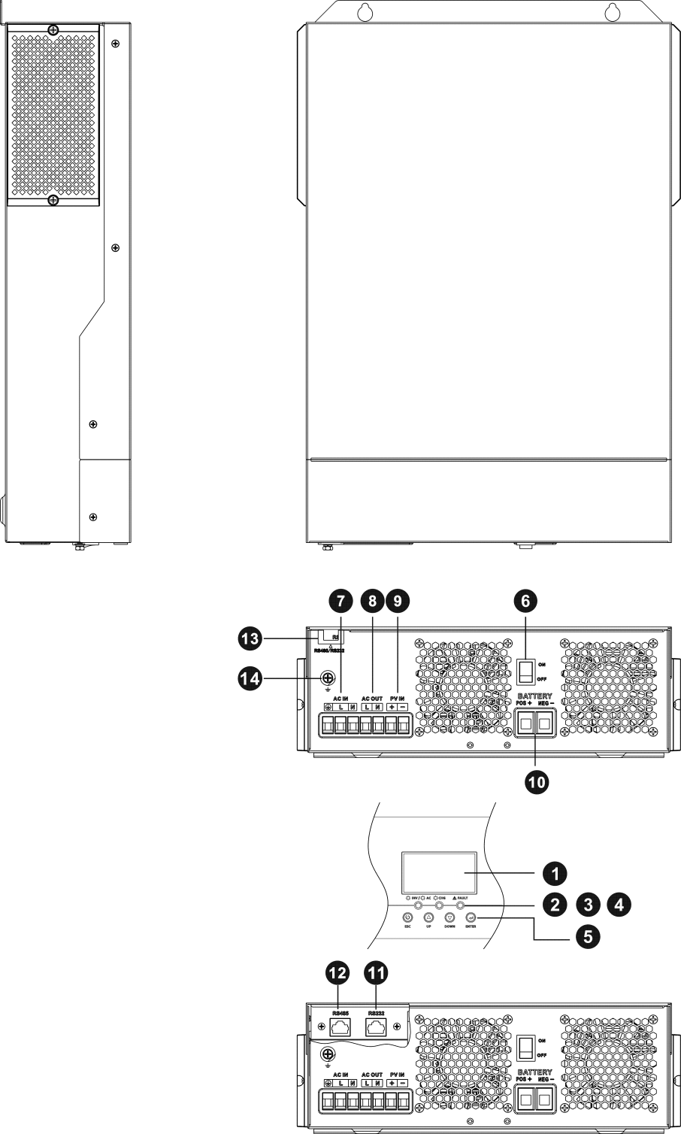
ÜRÜNE GENEL BAKIŞ

- LCD ekran
- Durum göstergesi
- Şarj göstergesi
- Hata göstergesi
- Fonksiyon tuşları
- Güç on/off anahtarı
- AC giriş
- AC çıkış
- PV giriş
- Batarya giriş
- RS232 haberleşme portu
- RS485 haberleşme portu
- Kablo çıkışı
- Topraklama

KURULUM

Ürün İçeriği
Kurulumdan önce lütfen üniteyi inceleyin. Paketin içindeki hiçbir şeyin hasarlı olmadığından emin olun. Paketin içinde aşağıdaki öğeleri almış olmalısınız:
- Ünite x 1
- Kullanım Kılavuzu x 1

Hazırlık
Tüm kabloları bağlamadan önce, lütfen aşağıda gösterildiği gibi iki vidayı sökerek alt kapağı çıkarın.

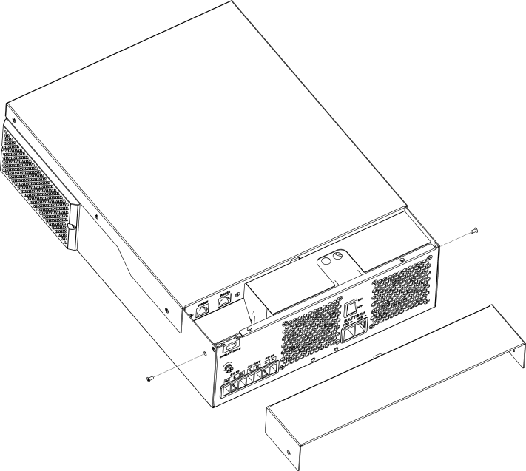

Cihazın Montajı
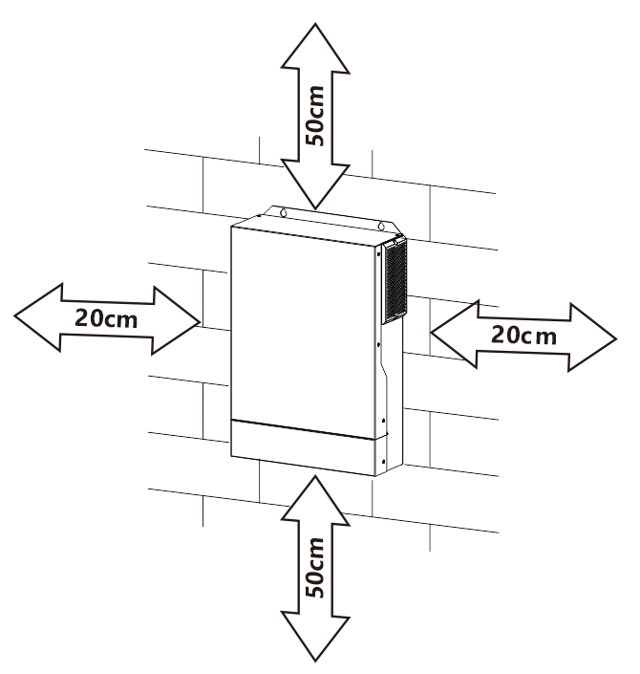
Kurulacak yeri seçmeden önce aşağıdaki noktaları göz önünde bulundurun:
- İnverteri yanıcı yapı malzemeleri üzerine monte etmeyin.
- Sağlam bir yüzeye monte edin
- LCD ekranın her zaman okunabilmesini sağlamak için bu inverteri göz hizasına monte edin.
- Optimum çalışmayı sağlamak için ortam sıcaklığı 0°C ile 55°C arasında olmalıdır.
- Tavsiye edilen montaj konumu, duvara dikey olarak yapıştırılmasıdır.
- Yeterli ısı dağılımını garanti etmek ve kabloları çıkarmak için yeterli alana sahip olmak için diğer nesneleri ve yüzeyleri sağ şemada gösterildiği gibi tuttuğunuzdan emin olun.


SADECE BETON VEYA DIĞER YANICI OLMAYAN YÜZEYLERE MONTAJ IÇIN UYGUNDUR.

Üç vidayı vidalayarak üniteyi takın. M4 veya M5 vidaların kullanılması tavsiye edilir.

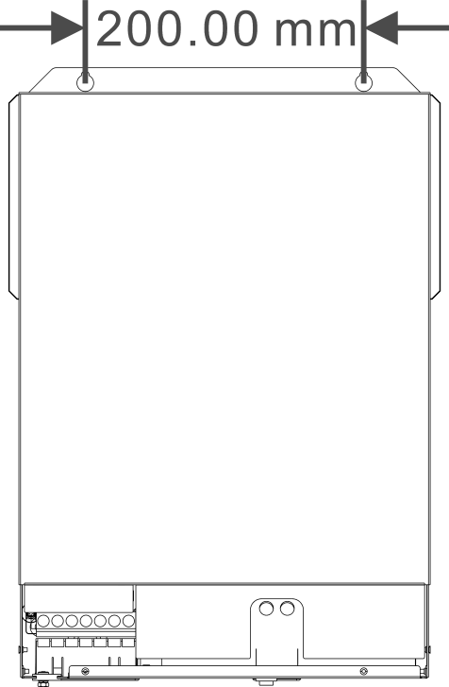

Batarya Bağlantısı
DİKKAT: Güvenli çalışma ve yönetmeliklere uygunluk için, akü ile inverter arasına ayrı bir DC aşırı akım koruyucusu veya bağlantı kesme cihazı takılması istenir. Bazı uygulamalarda bağlantı kesme cihazı istenmeyebilir, ancak yine de aşırı akım korumasının takılı olması istenir. Lütfen gerekli sigorta veya kesici boyutu olarak aşağıdaki tablodaki tipik amper değerine bakın.

Kablo Soyma Boyu:

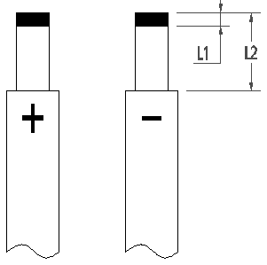
DİKKAT! Tüm kablo bağlantıları kalifiye bir personel tarafından yapılmalıdır.
DİKKAT! Akü bağlantısı için uygun kablo kullanmak sistem güvenliği ve verimli çalışma için çok önemlidir. Yaralanma riskini azaltmak için, lütfen aşağıdaki gibi uygun önerilen kablo, sıyırma uzunluğunu (L2) ve kalaylama uzunluğunu (L1) kullanın.

Önerilen batarya kablosu, sıyırma uzunluğu (L2) ve kalaylama uzunluğu (L1):

Model | Maksimum Amper | Batarya Kapasitesi | Kablo Ölçüsü | Kablo  mm2 | L1  (mm) | L 2  (mm) | Tork  Aralığı
1500W-24 | 70A | 100AH | 6AWG | 13.3 | 3 | 18 | 2~3 Nm
2500W-24 | 100A | 100AH | 4AWG | 21.15 | 3 | 18 | 2~3 Nm
Diğer Modeller | 137A | 100AH | 2AWG | 38 | 3 | 18 | 2~3 Nm

Batarya bağlantısını uygulamak için lütfen aşağıdaki adımları izleyin:
- Önerilen sıyırma uzunluğuna göre pozitif ve negatif kablolar için yalıtım kılıfını 18 mm çıkarın.
- Tüm batarya paketlerini ünitelerin gerektirdiği şekilde bağlayın. Önerilen pil kapasitesinin kullanılması önerilir.
- Akü kablosunu inverterin akü konektörüne düz bir şekilde takın ve cıvataların 2-3 Nm torkla sıkıldığından emin olun. Hem akü hem de inverter/şarj kutuplarının doğru bağlandığından ve akü kablolarının akü konektörüne sıkıca vidalandığından emin olun.
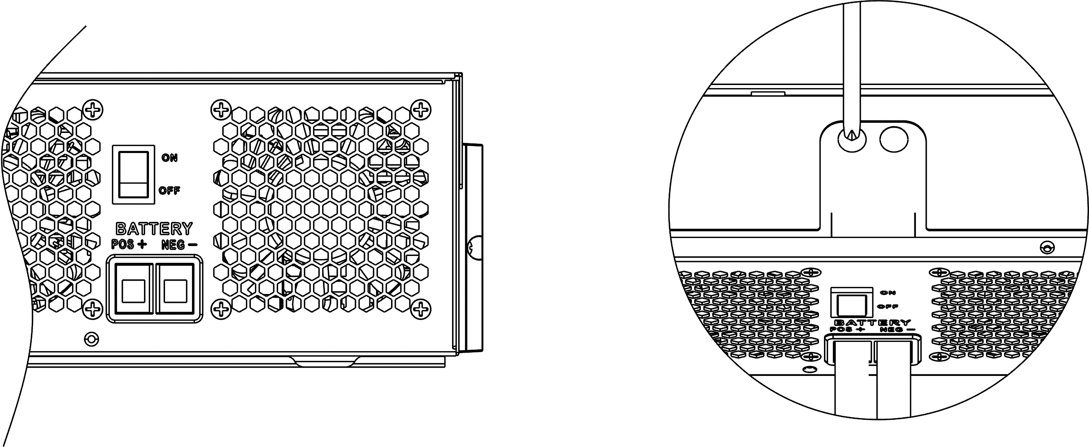
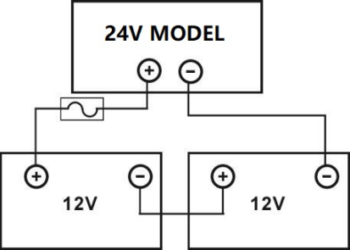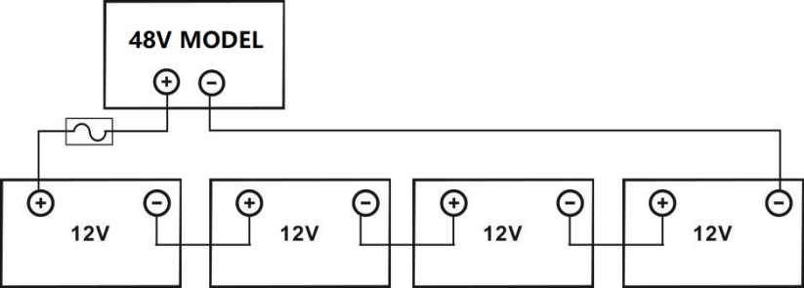

UYARI: Elektrik Çarpma Tehlikesi
Seri halde yüksek akü gerilimi nedeniyle montaj dikkatli bir şekilde yapılmalıdır.

 | DİKKAT!!! İnverter terminalinin düz kısmı arasına herhangi bir şey koymayın Aksi takdirde aşırı ısınma meydana gelebilir.  DİKKAT!!! Terminaller sıkıca bağlanmadan önce terminaller üzerine anti-oksidan madde uygulamayın.  DİKKAT!!! Son DC bağlantısını yapmadan veya DC kesiciyi/ayırıcıyı kapatmadan önce, pozitif (+)'nın pozitif (+)'ya ve negatif (-)'nin negatif (-)'ye bağlandığından emin olun (-).

AC Giriş/Çıkış Bağlantısı
DİKKAT!! AC giriş güç kaynağına bağlamadan önce, lütfen inverter ile AC giriş güç kaynağı arasına ayrı bir AC kesici takın. Bu, inverterin bakım sırasında güvenli bir şekilde ayrılabilmesini ve AC girişinin aşırı akımından tamamen korunmasını sağlayacaktır. Tavsiye edilen AC kesici özelliği 50A'dir.
DİKKAT!! “IN” ve ‘OUT’ işaretli iki terminal bloğu vardır. Lütfen giriş ve çıkış konnektörlerini yanlış bağlamayın.
UYARI! Tüm kablo bağlantıları kalifiye bir personel tarafından yapılmalıdır.

UYARI! AC giriş bağlantısı için uygun kablo kullanmak sistem güvenliği ve verimli çalışma açısından çok önemlidir. Yaralanma riskini azaltmak için, lütfen aşağıdaki gibi önerilen uygun kablo boyutunu kullanın.

AC kabloları için önerilen kablo gereksinimi
Model | Ölçü | Tork Aralığı
1.5KVA | 12AWG | 1.4~ 1.6Nm
2.5KVA/3.5KVA | 10AWG | 1.4~ 1.6Nm
5.5KVA/6.2KVA | 8 AWG | 1.4~ 1.6Nm

AC giriş/çıkış bağlantısını uygulamak için lütfen aşağıdaki adımları izleyin:
- AC giriş/çıkış bağlantısı yapmadan önce DC koruyucuyu veya ayırıcıyı açtığınızdan emin olun.
- Altı iletken için yalıtım kılıfını 10 mm çıkarın. Ve faz L ve nötr iletken N'yi 3 mm kısaltın.

- AC giriş kablolarını terminal bloğunda belirtilen kutuplara göre yerleştirin ve terminal vidalarını sıkın. Önce PE koruyucu iletkeni bağladığınızdan emin olun.

→Toprak (sarı-yeşil)

L→Faz (kahverengi)

N→Nötr (mavi)
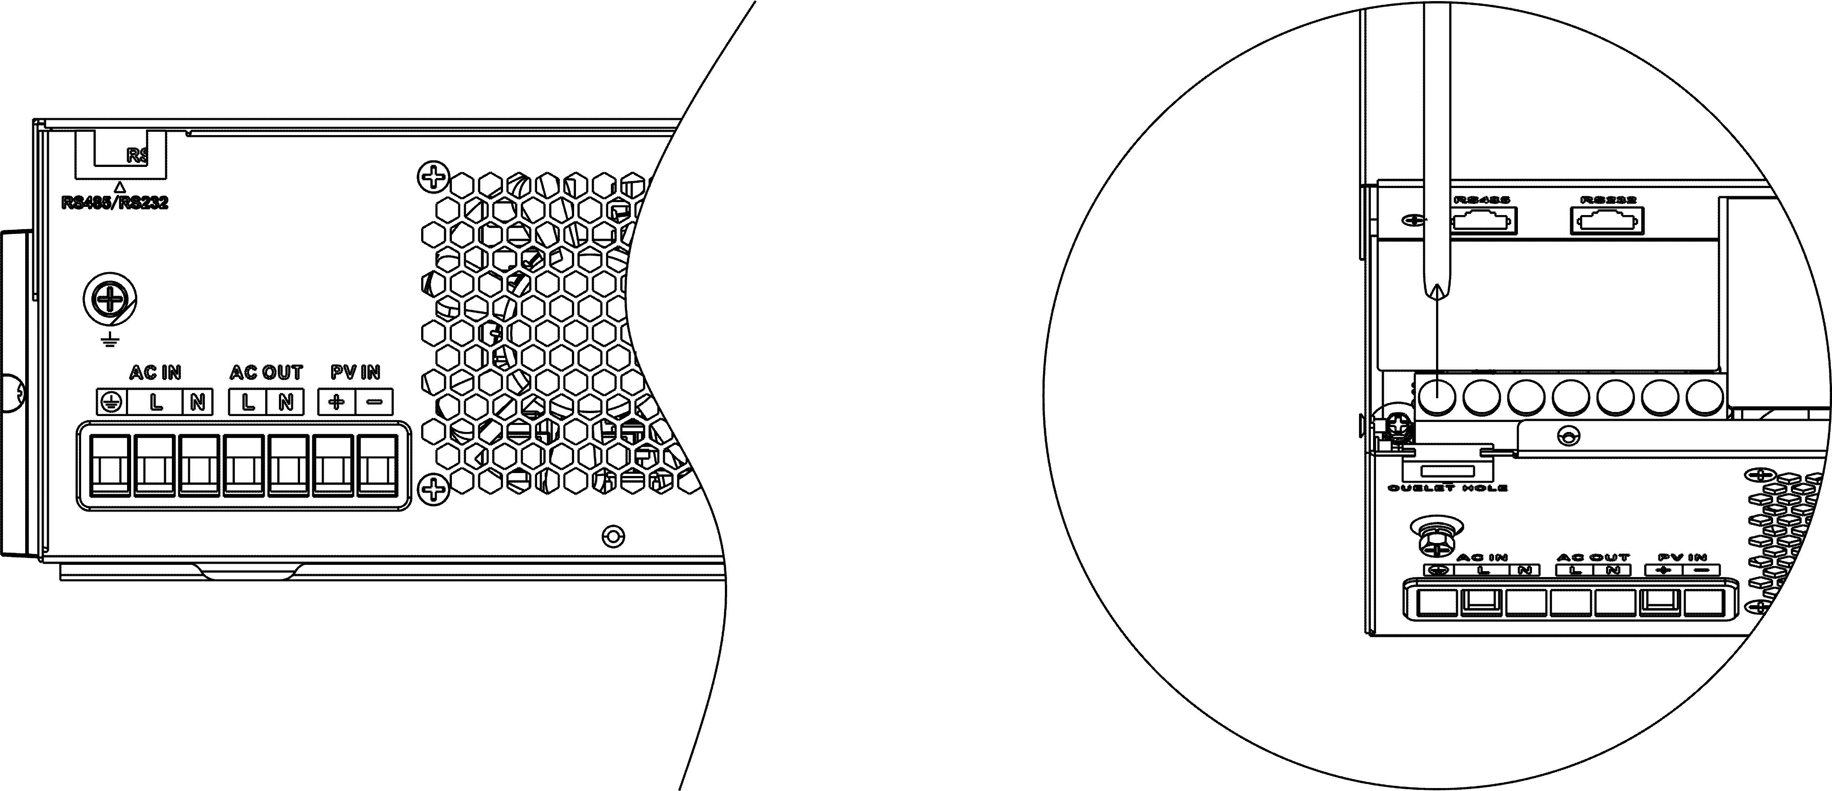
UYARI:
Üniteye kablo bağlamaya çalışmadan önce AC güç kaynağının bağlantısının kesildiğinden emin olun.


- Ardından, AC çıkış kablolarını terminal bloğunda belirtilen kutuplara göre yerleştirin ve terminal vidalarını sıkın. Önce PE koruyucu iletkeni bağladığınızdan emin olun.

→Toprak (sarı-yeşil) L→Faz (kahverengi)

N→Nötr (mavi)
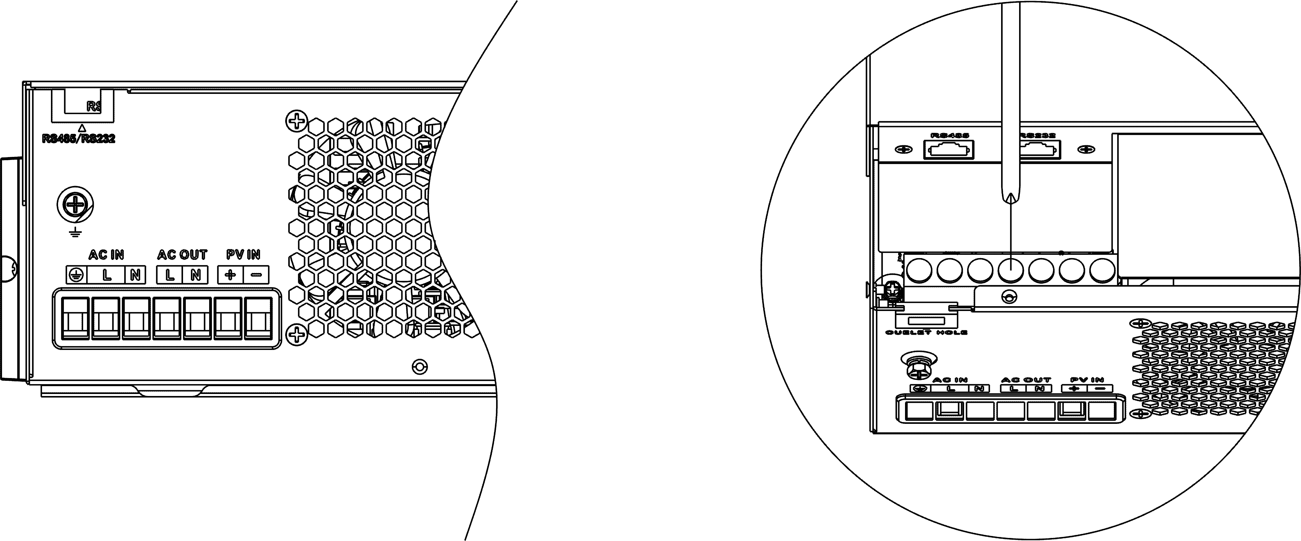
- Kabloların güvenli bir şekilde bağlandığından emin olun.

DİKKAT: Klima gibi cihazların yeniden başlatılması için en az 2~3 dakika gereklidir çünkü devrelerin içindeki soğutucu gazın dengelenmesi için yeterli zamana sahip olunması gerekir. Bir güç kesintisi meydana gelir ve kısa sürede düzelirse, bağlı cihazlarınıza zarar verecektir. Bu tür bir hasarı önlemek için, lütfen kurulumdan önce klimanın zaman geciktirme fonksiyonuna sahip olup olmadığını üreticisinden kontrol edin. Aksi takdirde, bu inverter/şarj cihazı aşırı yük hatasını tetikler ve cihazınızı korumak için çıkışı keser, ancak bazen yine de klimada dahili hasara neden olur.

PV Bağlantısı
DİKKAT: PV modüllerine bağlamadan önce, lütfen inverter ve PV modülleri arasına ayrıca bir DC devre kesici takın.

UYARI! Tüm kablo bağlantıları kalifiye bir personel tarafından yapılmalıdır.
UYARI! PV modül bağlantısı için uygun kablo kullanmak sistem güvenliği ve verimli çalışma için çok önemlidir. Yaralanma riskini azaltmak için, lütfen aşağıdaki gibi önerilen uygun kablo boyutunu kullanın.

Model | Amper | Kablo Ölçüsü | Tork
1.5KVA | 15A | 12 AWG | 1.4~1.6 Nm
2.5KVA | 15A | 12 AWG | 1.4~1.6 Nm
3.5KVA | 15A | 12 AWG | 1.4~1.6 Nm
5.5KVA | 18A | 12 AWG | 1.4~1.6 Nm
6.2KVA | 27A | 12 AWG | 1.4~1.6 Nm

PV Modül Seçimi
Uygun PV modüllerini seçerken, lütfen aşağıdaki parametreleri göz önünde bulundurduğunuzdan emin olun:
- PV modüllerin açık devre gerilimi (Voc) inverterin PV giriş geriliminden yüksek olmamalıdır
- PV modüllerinin açık devre voltajı (Voc) min. bataryanın voltajından yüksek olmalıdır.
Solar Şarj Mod
INVERTER MODEL | 1.5KVA | 2.5KVA | 3.5KVA | 5.5KVA | 6.2KVA
Maks. PV Dizi Açık Devre Voltajı | 500DC
PV Dizisi MPPT Voltaj Aralığı | 60VDC~500VDC
Maks. PV Giriş Akımı | 15A | 15A | 15A | 18A | 27A

Örnek olarak 450Wp ve 550Wp PV modülünü ele alalım. Yukarıdaki iki parametre dikkate alındıktan sonra, önerilen modül konfigürasyonları aşağıdaki tabloda listelenmiştir.
Solar Panel Özellikleri  - 450Wp  - Vmp: 34.67Vdc  - Imp: 13.82A  - Voc: 41.25Vdc  - Isc: 12.98A | SOLAR GİRİŞ | PANEL SAYISI | TOPLAM GÜÇ | İNVERTER MODEL
 | 2 adet seri | 2 adet | 900 W | 1.5KVA-6.2KVA
 | 3 adet seri | 3 adet | 1,350 W | 1.5KVA-6.2KVA
 | 4 adet seri | 4 adet | 1,800 W | 1.5KVA-6.2KVA
 | 5 adet seri | 5 adet | 2,250 W | 1.5KVA-6.2KVA
 | 6 adet seri | 6 adet | 2,700 W | 1.5KVA-6.2KVA
 | 7 adet seri | 7 adet | 3,150 W | 1.5KVA-6.2KVA
 | 8 adet seri | 8 adet | 3,600 W | 1.5KVA-6.2KVA
 | 9 adet seri | 9 adet | 4,050 W | 1.5KVA-6.2KVA
 | 10 adet seri | 10 adet | 4,500 W | 5.5KVA-6.2KVA
 | 11 adet seri | 11 adet | 4,950 W | 5.5KVA-6.2KVA
 | 12 adet seri | 12 adet | 5,400 W | 5.5KVA-6.2KVA
 | 6 adet serili 2 grup paralel | 12 adet | 5,400 W | 6.2KVA
 | 7 adet serili 2 grup paralel | 14 adet | 6,300 W | 6.2KVA
Solar Panel Özellikleri  - 550Wp  - Vmp: 42.48Vdc  - Imp: 12.95A  - Voc: 50.32Vdc  - Isc: 13.70A | SOLAR GİRİŞ | PANEL SAYISI | TOPLAM GÜÇ | İNVERTER MODEL
 | 2 adet seri | 2 adet | 900 W | 1.5KVA-6.2KVA
 | 3 adet seri | 3 adet | 1,650 W | 1.5KVA-6.2KVA
 | 4 adet seri | 4 adet | 2,200 W | 1.5KVA-6.2KVA
 | 5 adet seri | 5 adet | 2,750 W | 1.5KVA-6.2KVA
 | 6 adet seri | 6 adet | 3,300 W | 1.5KVA-6.2KVA
 | 7 adet seri | 7 adet | 3,850 W | 1.5KVA-6.2KVA
 | 8 adet seri | 8 adet | 4,400 W | 5.5KVA-6.2KVA
 | 9 adet seri | 9 adet | 4,950 W | 5.5KVA-6.2KVA
 | 4 adet serili 2 grup paralel | 8 adet | 4,400 W | 6.2KVA
 | 5 adet serili 2 grup paralel | 10 adet | 5,500 W | 6.2KVA
 | 6 adet serili 2 grup paralel | 12 adet | 6,600 W | 6.2KVA

PV Modül Kablo Bağlantısı:

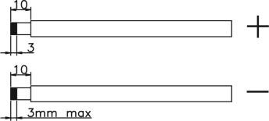
PV modül bağlantısını uygulamak için lütfen aşağıdaki adımları izleyin:
- Pozitif ve negatif iletkenler için yalıtım manşonunu 10 mm çıkarın.
- PV modüllerinden ve PV giriş konektörlerinden gelen bağlantı kablosunun doğru polaritesini kontrol edin. Ardından, bağlantı kablosunun pozitif kutbunu (+) PV giriş konektörünün pozitif kutbuna (+) bağlayın. Bağlantı kablosunun negatif kutbunu (-) PV giriş konektörünün negatif kutbuna (-) bağlayın.
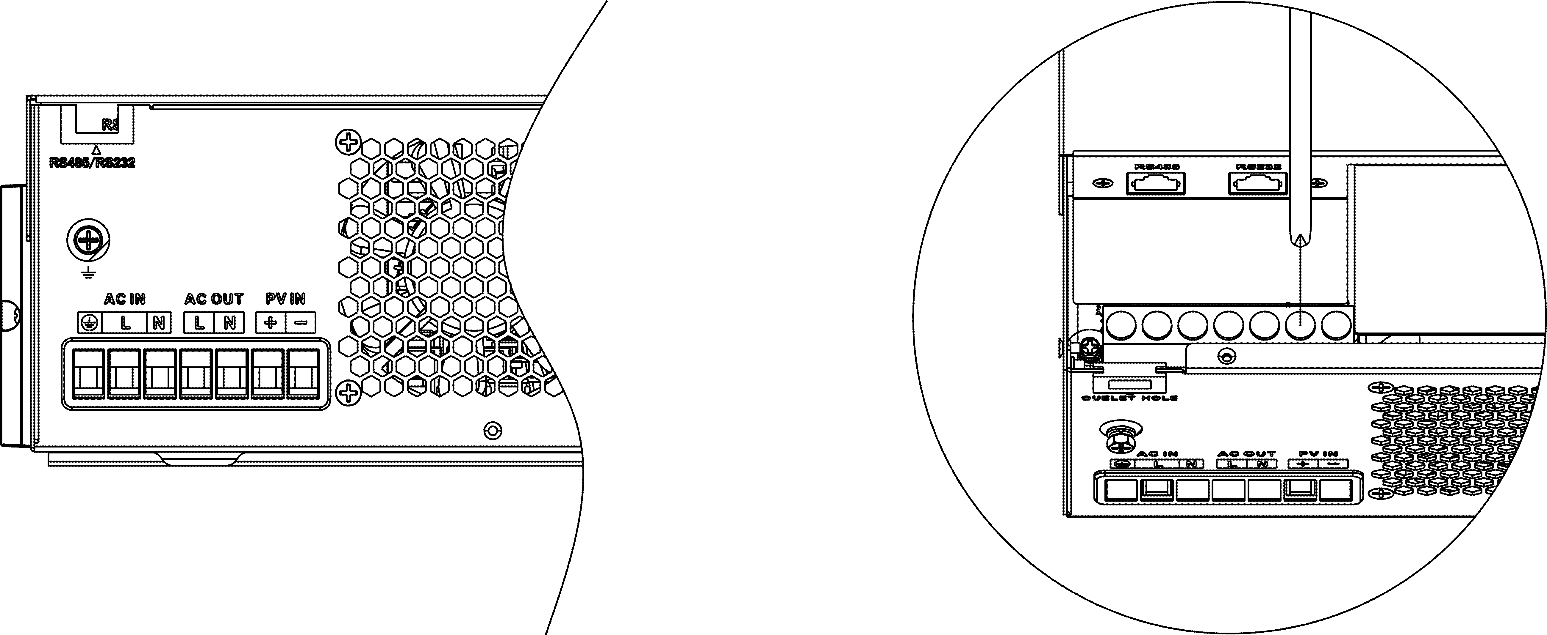
- Kabloların güvenli bir şekilde bağlandığından emin olun.

Son Montaj
Tüm kabloları bağladıktan sonra, lütfen aşağıda gösterildiği gibi iki vidayı vidalayarak alt kapağı geri takın.

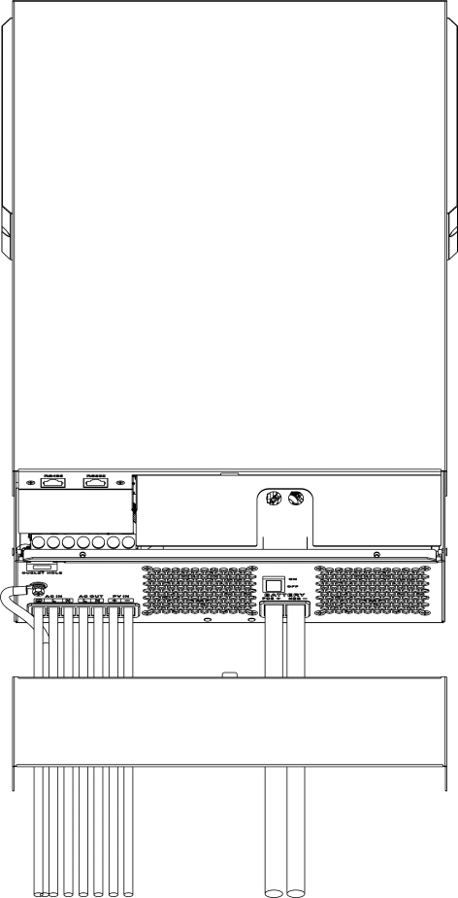

ÇALIŞTIRMA

Güç ON/OFF

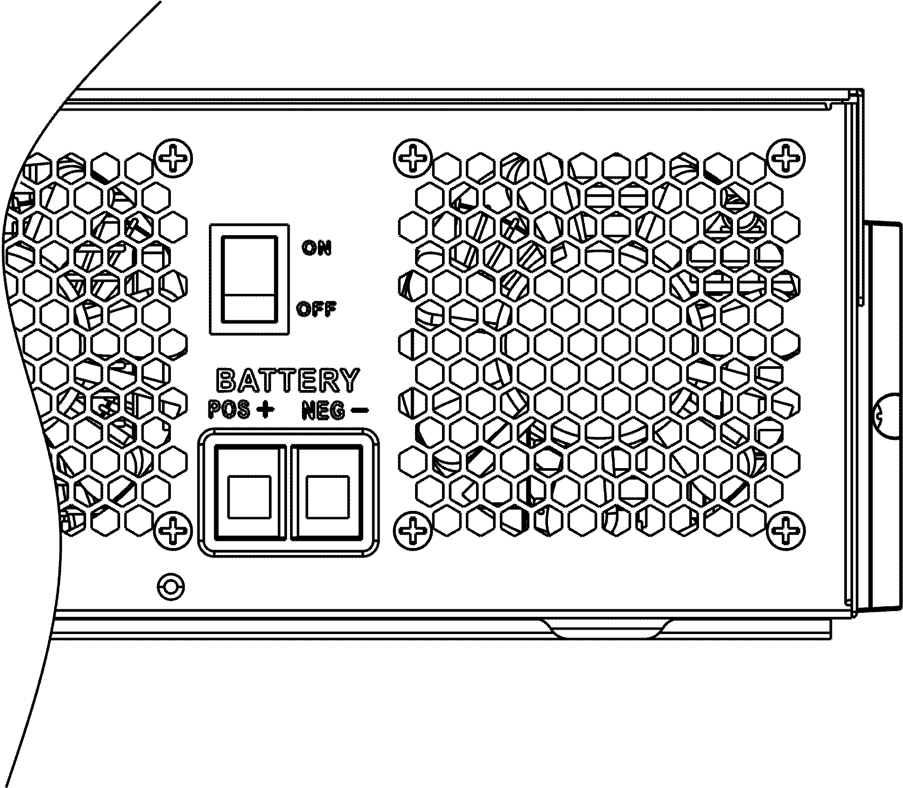

Ünite düzgün bir şekilde kurulduktan ve piller iyice bağlandıktan sonra, üniteyi açmak için Açma/Kapama düğmesine (kasanın düğmesinde bulunur) basmanız yeterlidir.

Çalıştırma ve Gösterge Paneli
Aşağıdaki tabloda gösterilen çalıştırma ve gösterge paneli sürücünün ön panelindedir. Çalışma durumunu ve giriş/çıkış güç bilgilerini gösteren üç gösterge, dört fonksiyon tuşu ve bir LCD ekran içerir.
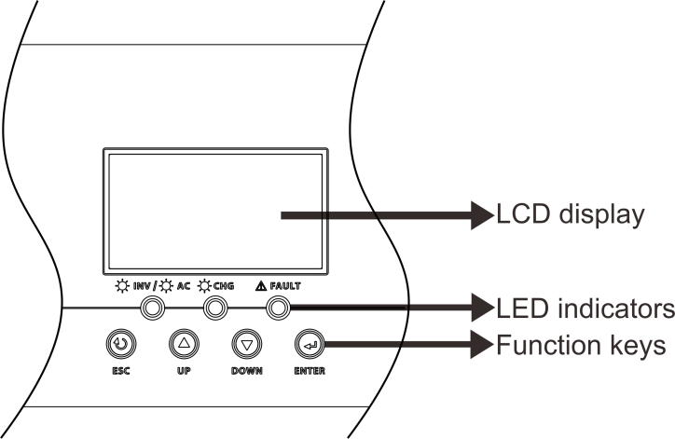

LED Gösterge
LED Gösterge |  |  | Mesaj
 | Yeşil | Sabit Yanıyor | Çıkış, Hat modunda şebeke tarafından beslenir.
 | Yeşil | Yanıp Sönüyor | Çıkış, akü modunda akü veya PV ile beslenir.
 | Yeşil | Sabit Yanıyor | Batarya ful şarj
 | Yeşil | Yanıp Sönüyor | Batarya şarj oluyor
 | Kırmızı | Sabit Yanıyor | İnverterde arıza var
 | Kırmızı | Yanıp Sönüyor | İnverterde uyarı durumu oluşur.

Fonksiyon Tuşları
Fonksiyon Tuşları | Tanımı
ESC | Ayar modundan çıkmak için
UP | Önceki seçime gitmek için
DOWN | Sonraki seçime gitmek için
ENTER | Ayar modunda seçimi onaylamak veya ayar moduna girmek için

LCD Ayarları
ENTER düğmesine 3 saniye basılı tuttuktan sonra, ünite ayar moduna girecektir. Ayar programlarını seçmek için “UP” veya “DOWN” düğmesine basın. Ardından, seçimi onaylamak için “ENTER” düğmesine veya çıkmak için ESC düğmesine basın.

Program Ayarları:
Program | Tanım | Seçilebilir seçenek
01 | Çıkış kaynağı önceliği: Yük güç kaynağı önceliğini yapılandırmak için | Öncelik Şebeke (varsayılan)  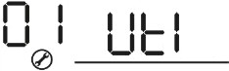 | Şebeke, yüklere birinci öncelik olarak güç sağlayacaktır.  Güneş ve batarya enerjisi, yalnızca şebeke elektriği mevcut olmadığında yüklere güç sağlayacaktır.
01 |  | Öncelik Solar  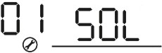 | Güneş enerjisi birinci öncelik olarak yüklere güç sağlar.  Eğer güneş enerjisi tüm bağlı yüklere güç sağlamak için yeterli değilse, batarya enerjisi yüklere aynı anda güç sağlayacaktır.  Kamu hizmeti yalnızca herhangi bir koşul gerçekleştiğinde yüklere güç sağlar:  - Güneş enerjisi mevcut değil  - - Akü voltajı ya düşük seviye uyarı voltajına ya da program 12'deki ayar noktasına düşer.
01 |  | SBU Öncelik  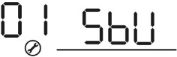 | Güneş enerjisi birinci öncelik olarak yüklere güç sağlar. Eğer güneş enerjisi tüm bağlı yüklere güç sağlamak için yeterli değilse, akü enerjisi yüklere aynı anda güç sağlayacaktır. Yardımcı program yüklere yalnızca akü voltajı düşük seviye uyarı voltajına veya program 12'deki ayar noktasına düştüğünde güç sağlar.
01 |  | SUB Öncelik  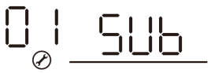 | Önce güneş enerjisi şarj edilir ve ardından yüklere güç verilir. Güneş enerjisi bağlı tüm yüklere güç sağlamak için yeterli değilse, Şebeke enerjisi yüklere aynı anda güç sağlayacaktır.
 |  | SUF Öncelik  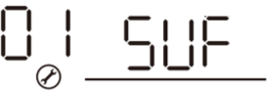 | Eğer güneş enerjisi tüm bağlı yüklere ve bataryayı şarj etmeye yetiyorsa, güneş enerjisi şebekeye geri besleme yapabilir Eğer güneş enerjisi tüm bağlı yüklere güç sağlamak için yeterli değilse, şebeke enerjisi aynı anda yüklere güç sağlayacaktır.
02 | Maksimum şarj akımı: Solar ve şebeke şarj cihazları için toplam şarj akımını yapılandırmak için. (Maks. şarj akımı = şebeke şarj akımı + solar şarj akımı) | 60A (varsayılan)  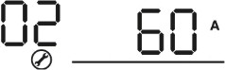 | Seçilirse, kabul edilebilir şarj akımı aralığı Maks. AC şarj akımından SPEC'in Maks. şarj akımına kadar olacaktır, ancak AC şarj akımından daha az olmamalıdır （program 11）
03 | AC giriş voltaj aralığı | Ev Aletleri (varsayılan)  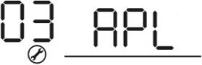 | Seçilirse, kabul edilebilir AC giriş voltaj aralığı 90-280VAC arasında olacaktır.
03 | AC giriş voltaj aralığı | UPS  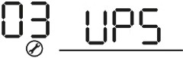 | Seçilirse, kabul edilebilir AC giriş voltaj aralığı 170-280VAC arasında olacaktır.
03 | AC giriş voltaj aralığı | Jeneratör | Seçilirse, kabul edilebilir AC giriş voltaj aralığı 170 280VAC içinde ve jeneratörlerle uyumlu olacaktır. Not: Çünkü jeneratörlerin çıkış dalgalı ise, inverter çıkışı da dalgalı olacaktır.
05 | Batarya Tipi | AGM (varsayılan)  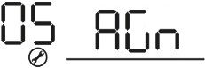 | Flooded  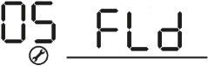
05 | Batarya Tipi | Kullanıcı-Tanımlı   | “Kullanıcı Tanımlı” seçilirse, akü şarj voltajı ve düşük DC kesme voltajı program 26, 27 ve 29'da ayarlanabilir.
05 | Batarya Tipi |  | PYLON US2000 Protokolü 3.5 Sürümünü Destekleyin
05 | Batarya Tipi | 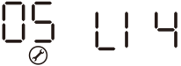 | İnverter tedarikçisinden standart iletişim protokolü
05 | Batarya Tipi |   Haberleşmesiz lityum batarya | “LIB” seçilirse, akü varsayılan değeri iletişimsiz lityum akü için uygundur akü şarj voltajı ve düşük DC kesme voltajı program 26,27 ve 29'da ayarlanabilir.
06 | Aşırı yük oluştuğunda otomatik yeniden başlatma | Yeniden başlat devre dışı | Yeniden başlatmayı etkinleştir (varsayılan)  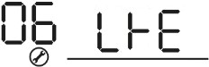
07 | Aşırı sıcaklık oluştuğunda otomatik yeniden başlatma | Yeniden başlat devre dışı 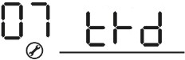 | Yeniden başlatmayı etkinleştir (varsayılan)  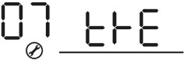
08 | Çıkış Voltajı | 220V  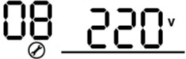 | 230V (varsayılan)  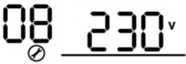
08 | Çıkış Voltajı | 240V  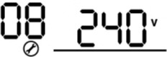
09 | Çıkış Frekansı | 50Hz (varsayılan)  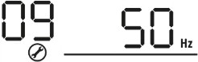 | 60Hz  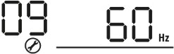
10 | Otomatik baypas “Otomatik” seçildiğinde, şebeke gücü normalse, anahtar kapalı olsa bile otomatik olarak baypas edecektir. | Manuel (varsayılan)  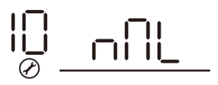 | Otomatik  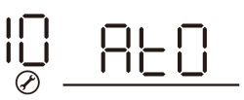
11 | Maksimum şebeke şarj akımı | 30A (varsayılan)  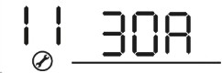  Seçilirse, kabul edilebilir şarj akımı aralığı 2- Maks. SPEC'in AC şarj akımı.
12 | Program 01'de “SBU önceliği” veya “Önce güneş enerjisi” seçildiğinde gerilim noktasının şebeke kaynağına geri ayarlanması. | 48V model(program 5 LIB değildir:46V (varsayılan)  Ayar aralığı 48v model için 44.0V ila 57.2V arasındadır, ancak maksimum ayar değeri program13 değerinden küçük olmalıdır.  48V model(program 5 LIB değildir):52V (varsayılan)  Ayar aralığı 48v model için 44.0V ila 57.2V arasındadır, ancak maksimum ayar değeri program13 değerinden küçük olmalıdır.
12 |  | 24V model(program 5 LIB değildir):23V (varsayılan)  Ayar aralığı 24v model için 22.0V ila 28.6V arasındadır, ancak maksimum ayar değeri program13 değerinden küçük olmalıdır.  24V model(program 5 LIB değildir):26V (varsayılan)  Ayar aralığı 24v model için 22.0V ila 28.6V arasındadır, ancak maksimum ayar değeri program13 değerinden küçük olmalıdır.
13 | Program 01'de “SBU önceliği” veya “Önce güneş enerjisi” seçildiğinde gerilim noktasının akü moduna geri ayarlanması. | Batarya Ful Şarj  (varsayılan)  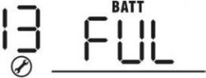 | 48V modeller:  Ayar aralığı 48V ile tam arasındadır (program26-0,4V değeri), ancak maksimum ayar değeri program12 değerinden fazla olmalıdır.  24V modeller:  Ayar aralığı 24V ile tam arasındadır (program26-0.4V değeri), ancak maksimum ayar değeri program12 değerinden fazla olmalıdır.

16 | Şarj cihazı kaynak önceliği:  Şarj cihazı kaynak önceliğini yapılandırmak için. | Bu inverter/şarj cihazı Hat, Bekleme veya Arıza modunda çalışıyorsa, şarj cihazı kaynağı aşağıdaki gibi programlanabilir:
16 |  | Öncelik Solar  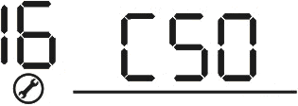 | Güneş enerjisi ilk öncelik olarak aküyü şarj edecektir. Kamu hizmeti yalnızca güneş enerjisi mevcut olmadığında aküyü şarj edecektir.
16 |  | Solar ve Şebeke (Varsayılan) | Güneş enerjisi ve şebeke aynı anda aküyü şarj edecektir.
16 |  | Sadece Solar  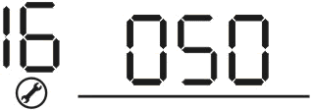 | Şebeke mevcut olsun ya da olmasın güneş enerjisi tek şarj kaynağı olacaktır.
16 |  | Bu invertör/şarj cihazı Akü modunda çalışıyorsa, sadece güneş enerjisi aküyü şarj edebilir. Güneş enerjisi mevcut ve yeterli ise aküyü şarj edecektir.
18 | Buzer mod | Mode1   | Buzer sessiz
18 | Buzer mod | Mode2   | Giriş kaynağı değiştiğinde veya belirli bir uyarı veya hata olduğunda sesli uyarı duyulur
18 | Buzer mod | Mode3   | Belirli bir uyarı veya arıza olduğunda sesli uyarı duyulur
18 | Buzer mod | Mode4(varsayılan)   | Bir arıza olduğunda sesli uyarı duyulur
19 | Varsayılan ekrana otomatik dönüş | Varsayılan ekrana dön (varsayılan) | Seçilirse, kullanıcılar ekran ekranını nasıl değiştirirse değiştirsin, 1 dakika boyunca hiçbir düğmeye basılmadığında otomatik olarak varsayılan ekrana (Giriş voltajı/çıkış voltajı) dönecektir.
19 | Varsayılan ekrana otomatik dönüş | En son ekranda kalın   | Seçilirse, görüntü ekranı kullanıcının en son geçiş yaptığı ekranda kalacaktır.
20 | Arka ışık kontrolü | Arka ışık açık (varsayılan)  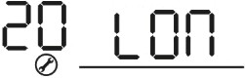 | Arka ışık kapalı  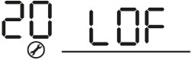
23 | Aşırı yük baypası:  Etkinleştirildiğinde, akü modunda aşırı yük oluşursa ünite hat moduna geçecektir. | Bypass devre dışı  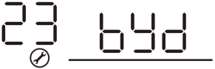 | Bypass etkin (varsayılan)  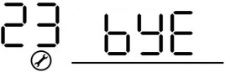
25 | Modbus ID Ayarı | Modbus ID Ayar Aralığı ：001 (varsayılan)~247
26 | Bulk şarj voltajı (C.V voltajı) | Program 5'te kendinden tanımlı seçilmişse, bu program ayarlanabilir  yukarı. Ancak ayar değeri program27 değerine eşit veya daha fazla olmalıdır. Her bir tıklamanın artışı 0.1V'tur.  24V modeller (program 5 Lib değildir): Varsayılan 28.2V, ayar aralığı 24.0V ila 31.0V arasındadır,  24V modeller (program 5 Lib'dir): Varsayılan 28.2V, ayar aralığı 24.0V ila 29.0V arasındadır,  48V modeller (program 5 Lib değildir): Varsayılan 56.4V, ayar aralığı 48.0V ila 62.0V arasındadır ，  48V modeller (program 5 Lib'dir): Varsayılan 56.4V, ayar aralığı 48.0V ila 58.0V arasındadır.
27 | Floating şarj voltajı | Program 5'te öz tanımlı seçilirse, bu program ayarlanabilir.  24V modeller (program 5 Lib değildir) varsayılan ayar: 27.0V  Ayar aralığı 24.0V ile program 26 değeri arasındadır  24V modeller (program 5 Lib'dir) varsayılan ayar: 28.2.0V  Ayar aralığı 24.0V ile program 26 değeri arasındadır  48V modeller (program 5 Lib değildir) varsayılan ayar: 54.0V  Ayar aralığı 48.0V ile program 26 değeri arasındadır  48V modeller (program 5 Lib'dir) varsayılan ayar: 56.4.0V  Ayar aralığı 48.0V ile program 26 değeri arasındadır
29 | Düşük DC kesme gerilimi | Program 5'te kendinden tanımlı seçilmişse, bu program ayarlanabilir.  Ayar değeri program12 değerinden küçük olmalıdır. Her bir tıklamanın artışı 0.1V'tur Düşük DC kesme gerilimi, yükün yüzde kaçı bağlı olursa olsun ayar değerine sabitlenecektir.  24V modeller varsayılan (program 5 LIB değildir) ayar: 21.0v  Ayar aralığı 20.0V ila 27.0V arasındadır  24V modeller varsayılan (program 5 LIB'dir) ayarı: 25.0v  Ayar aralığı 20.0V ila 27.0V arasındadır  48V modeller varsayılan (program 5 LIB değildir) ayarı: 42.0V  Ayar aralığı 40.0V ila 54.0V arasındadır  48V modeller varsayılan (program 5 LIB'dir) ayarı: 50.0V  Ayar aralığı 40.0V ila 54.0V arasındadır
32 | Bulk şarj süresi(C.V durumu) | Otomatik (varsayılan):  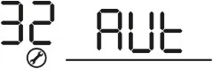 |  | Eğer seçilirse, inverter bu şarj süresini otomatik olarak değerlendirecektir.
32 | Bulk şarj süresi(C.V durumu) | 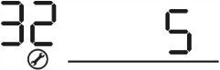  5 dk |  | Ayar aralığı 5 dakika ile 900 dakika arasındadır. Her bir tıklamanın artışı 5 dakikadır.
32 | Bulk şarj süresi(C.V durumu) | 900 dk  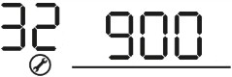
32 | Bulk şarj süresi(C.V durumu) | Eğer program 05'te “USE” seçilmişse, bu program ayarlanabilir.

33 | Batarya equalization | Batarya equalization  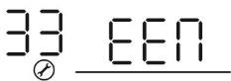 |  | Batarya equalization devre dışı bırak (varsayılan)  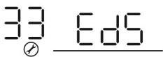
33 | Batarya equalization | Program 05'te “Flooded” veya “USE” seçilirse, bu program ayarlanabilir.
34 | Batarya equalization voltajı | 24V modellerin varsayılan (program 5 Lib değildir) ayarı 29,2V'tur. Ayar aralığı yüzer voltaj ~ 31V arasındadır. Her bir tıklamanın artışı 0,1V'tur.  24V modeller varsayılan (program 5 Lib'dir) ayarı 29,2V'dir. Ayar aralığı yüzer gerilim ~ 29V arasındadır. Her bir tıklamanın artışı 0.1V'tur.  48V modeller varsayılan (program 5 Lib değildir) ayarı 58,4V'tur. Ayar aralığı yüzer gerilim ~ 62V arasındadır. Her bir tıklamanın artışı 0,1V'tur.  48V modellerde varsayılan (program 5 Lib'dir) ayar 58,4V'dur. Ayar aralığı yüzer gerilim ~ 58V arasındadır. Her bir tıklamanın artışı 0.1V'tur.
35 | Batarya equalized süresi | 60dk (varsayılan)  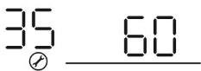 |  | Ayar aralığı 0 dakika ile 900 dakika arasındadır.
36 | Batarya equalized zaman aşımı | 120dk (varsayılan)  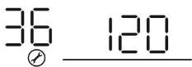 |  | Ayar aralığı 0 dakika ile 900 dakika arasındadır.
37 | Equalization aralığı | 30gün (varsayılan)  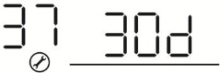 |  | Ayar aralığı 1 ila 90 gündür.
39 | Equalization hemen etkinleştirildi | Etkinleştir  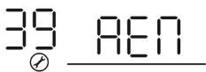 |  | Devre dışı bırak (varsayılan)  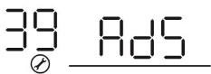
39 | Equalization hemen etkinleştirildi | Eğer equalization fonksiyonu 33. programda etkinleştirilmişse, bu program ayarlanabilir. Bu programda “Etkinleştir” seçilirse, akü dengelemesini hemen etkinleştirir ve LCD ana sayfasında “ ” görüntülenir. “Devre Dışı Bırak” seçilirse, program 37 ayarına göre bir sonraki etkinleştirilmiş eşitleme zamanı gelene kadar eşitleme işlevini iptal edecektir. Bu sırada, “” LCD ana sayfasında gösterilmeyecektir.
41 | Lityum batarya için otomatik aktivasyon |  | Otomatik etkinleştirmeyi devre dışı bırak (varsayılan)
41 | Lityum batarya için otomatik aktivasyon |  | Program05 lityum pil olarak “LIx” seçildiğinde ve pil algılanmadığında, ünite bir seferde lityum pili otomatik olarak etkinleştirecektir. Lityum pili otomatik olarak etkinleştirmek istiyorsanız, üniteyi yeniden başlatmanız gerekir.
42 | Lityum batarya için manuel aktivasyon |  | Varsayılan: etkinleştirmeyi devre dışı bırak
42 | Lityum batarya için manuel aktivasyon |  | Program05 lityum pil olarak “LIx” seçildiğinde, pil algılanmadığında, lityum pili bir seferde etkinleştirmek istiyorsanız, bunu seçebilirsiniz.
43 | Program 01'de “SBU önceliği” veya “Önce güneş enerjisi” seçildiğinde SOC noktasının şebeke kaynağına geri ayarlanması | 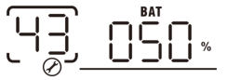 | Varsayılan %50, %5~%50 Ayarlanabilir, ancak minimum ayar değeri program 45 değerinden fazla olmalıdır.
44 | Program 01'de “SBU önceliği” veya “Önce güneş enerjisi” seçildiğinde SOC noktasının akü moduna geri ayarlanması | 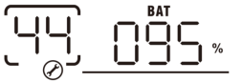 | Varsayılan %95, %60~%100 Ayarlanabilir
45 | Düşük DC kesme SOC | 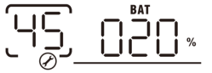 | Varsayılan %20, %3~%30 Ayarlanabilir, ancak maksimum ayar değeri program 43 değerinden küçük olmalıdır.
46 | Maksimum deşarj akımı koruması |  | Varsayılan KAPALI Akım deşarj akımı koruma fonksiyonunu devre dışı bırak
46 | Maksimum deşarj akımı koruması |  | Sadece Tekli modelde mevcuttur.  Yardımcı program mevcut olduğunda, yardımcı program modeline döner ve akü deşarj akımı ayar değerini aştıktan sonra akü deşarjı durur.  Yardımcı program kullanılamadığında, uyarı oluşur ve akü deşarj akımı ayar değerini aştıktan sonra akü deşarjı devam eder.

BATARYA EQUALIZATION
Şarj kontrol cihazına equalization fonksiyonu eklenmiştir. Asit konsantrasyonunun akünün alt kısmında üst kısmından daha fazla olduğu bir durum olan tabakalaşma gibi olumsuz kimyasal etkilerin birikmesini tersine çevirir. Equalization ayrıca plakalarda birikmiş olabilecek sülfat kristallerinin giderilmesine de yardımcı olur. Kontrol edilmezse, sülfatlaşma adı verilen bu durum akünün toplam kapasitesini azaltacaktır. Bu nedenle akünün periyodik olarak equalization tavsiye edilir.

Equalization Fonskiyonu Nasısl Uygulanır
Önce LCD ayar programı 33'ün izlenmesinde akü equalization fonksiyonunu etkinleştirmelisiniz. Ardından, bu işlevi aşağıdaki yöntemlerden birini kullanarak cihaza uygulayabilirsiniz:
- Program 37'de equalization aralığının ayarlanması.
- Program 39'da hemen aktif equalization

Ne Zaman Equalize Yapılmalı
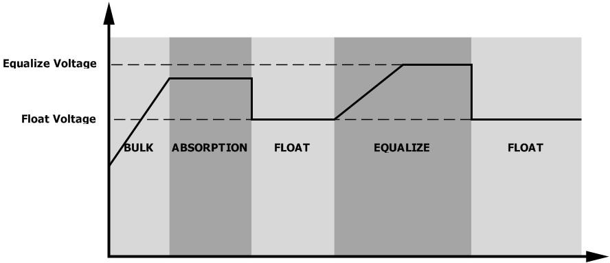
Float aşamasında, ayarlanan equalization aralığına (akü eşitleme döngüsü) ulaşıldığında veya eşitleme hemen aktif olduğunda, kontrolör equalize aşamasına girmeye başlayacaktır.

Equalize Şarj Süresi ve Zaman Aşımı
Equalize aşamasında kontrolör, akü voltajı akü equalize voltajına yükselene kadar aküyü mümkün olduğunca şarj etmek için güç sağlayacaktır. Ardından, akü voltajını akü eşitleme voltajında tutmak için sabit voltaj regülasyonu uygulanır. Akü, ayarlanan akü eşitleme zamanı gelene kadar Eşitleme aşamasında kalacaktır.

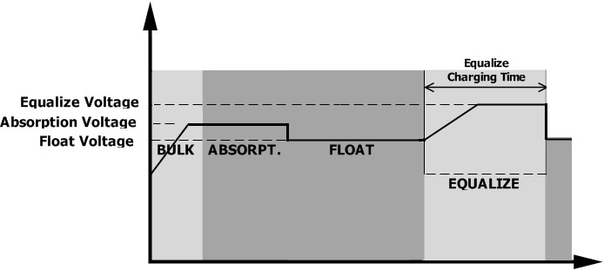

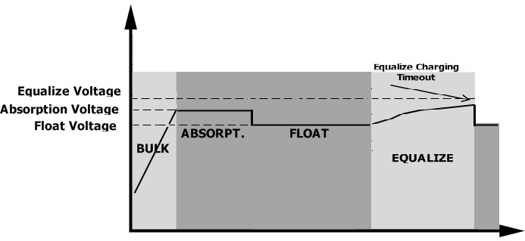
Ancak, Eşitleme aşamasında, akü eşitleme süresi dolduğunda ve akü voltajı akü eşitleme voltajı noktasına yükselmediğinde, şarj kontrol cihazı akü voltajı akü eşitleme voltajına ulaşana kadar akü eşitleme süresini uzatacaktır. Akü eşitleme zaman aşımı ayarı bittiğinde akü voltajı hala akü eşitleme voltajından düşükse, şarj kontrol cihazı eşitlemeyi durduracak ve şamandıra aşamasına dönecektir.

LİTYUM BATARYA İÇİN AYAR

Lityum Batarya Bağlantısı
İnverter için lityum akü seçerseniz, yalnızca yapılandırdığımız lityum aküyü kullanmanıza izin verilir. Lityum akü üzerinde iki konektör vardır, BMS'nin RS485 portu ve güç kablosu.
Lityum pil bağlantısını uygulamak için lütfen aşağıdaki adımları izleyin:
1). Akü terminalini önerilen akü kablosu ve terminal boyutuna göre monte edin (Kurşun asit ile aynıdır, ayrıntılar için Kurşun asit Akü bağlantısı bölümüne bakın).
2). Akünün RS485 portunun ucunu sürücünün BMS (RS485) iletişim portuna bağlayın.
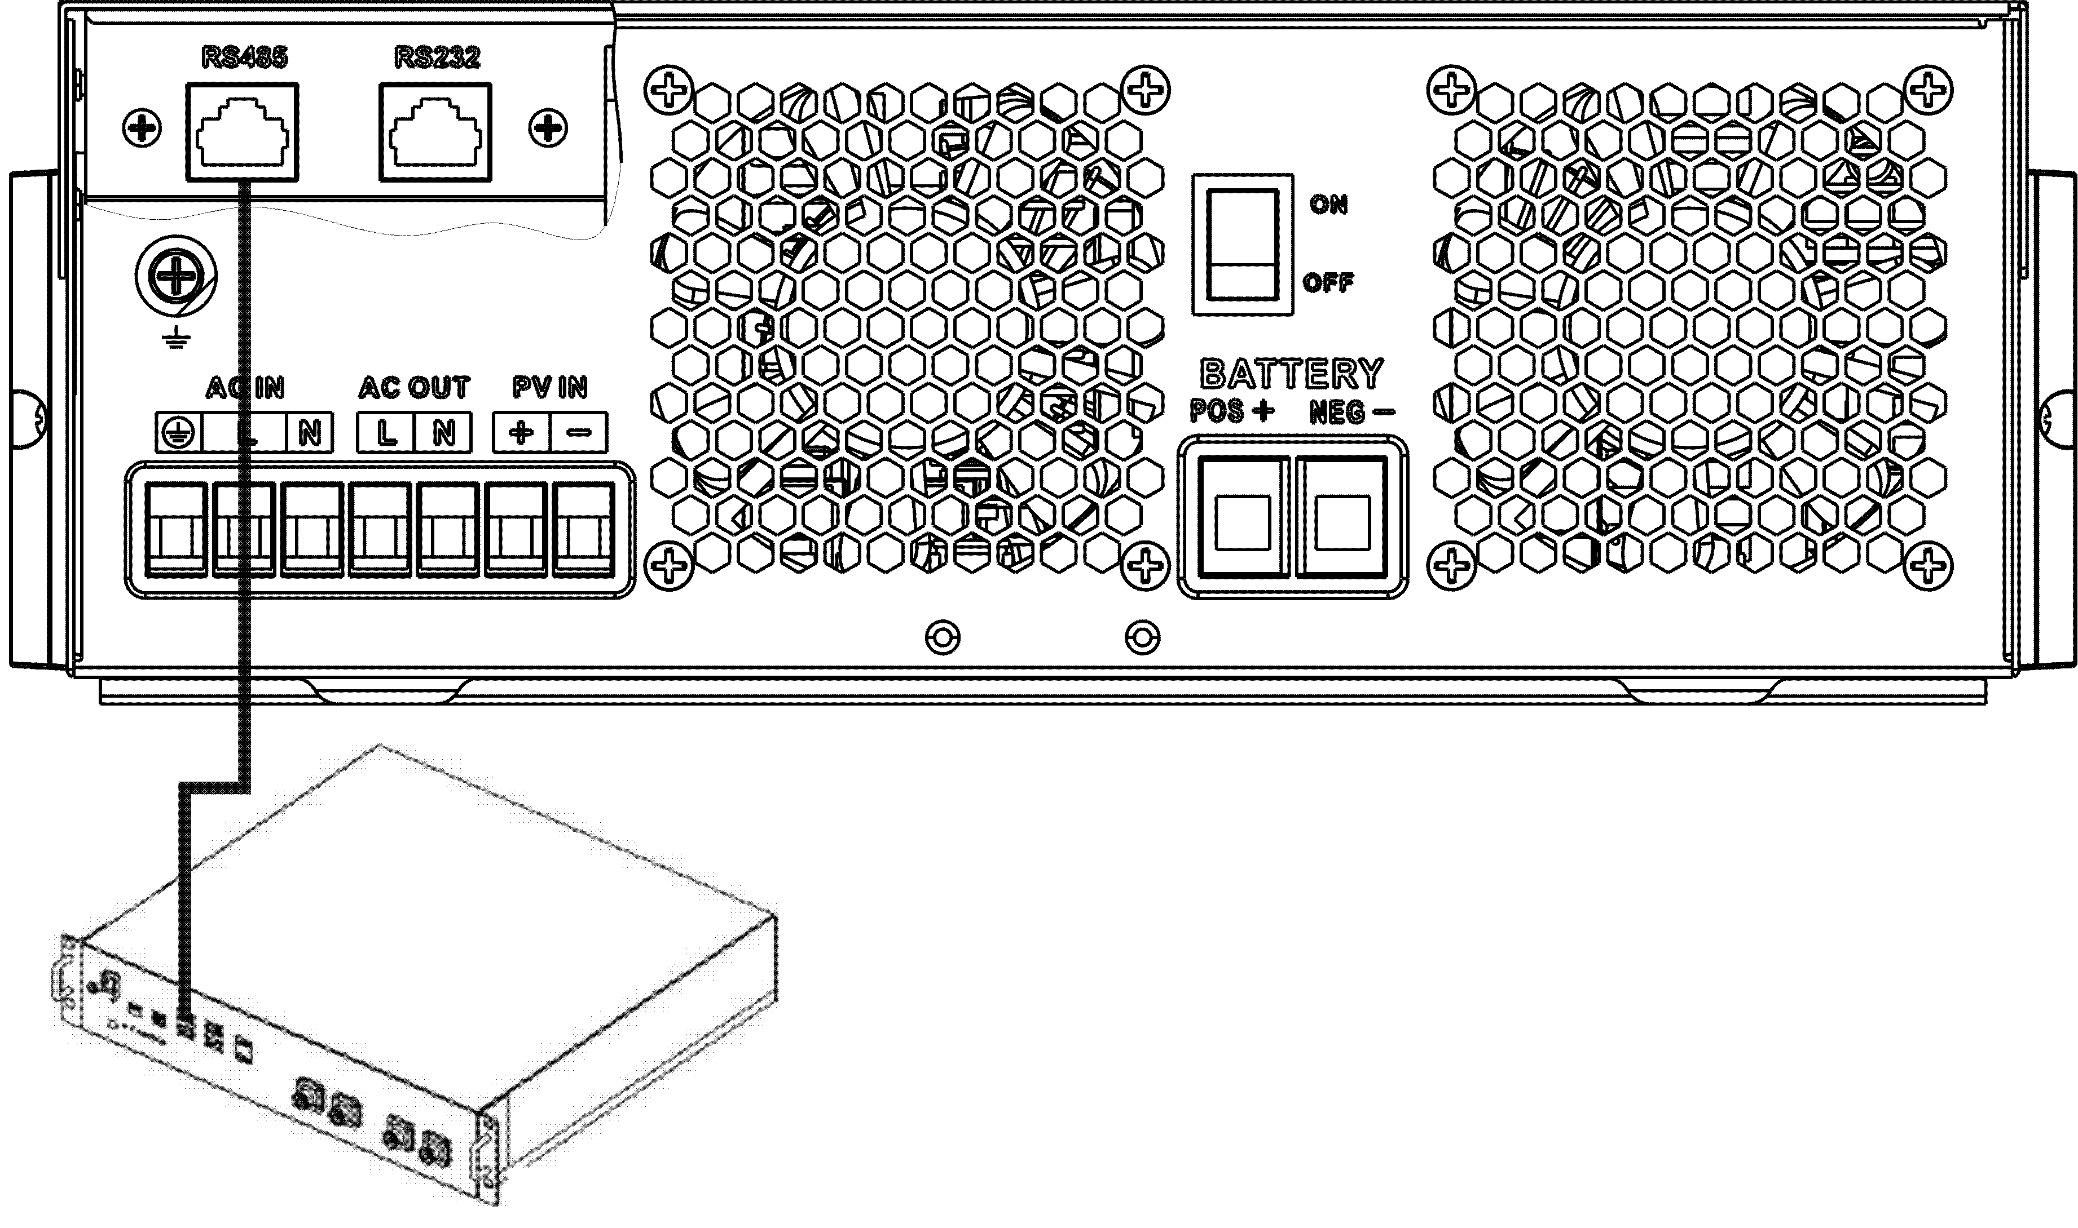
Resim 1

Lityum batarya iletişimi ve ayarı
Lityum akü seçiyorsanız, akü ile inverter arasına BMS iletişim kablosunu bağladığınızdan emin olun. Bu iletişim kablosu lityum akü ve inverter arasında bilgi ve sinyal iletir. Bu bilgiler aşağıda listelenmiştir:
● Şarj voltajını, şarj akımını ve akü deşarj kesme voltajını lityum akü parametrelerine göre yeniden yapılandırın.
● Lityum batarya durumuna göre inverterin şarjı başlatmasını veya durdurmasını sağlayın.

Akünün RS485 ucunu sürücünün RS485 iletişim portuna bağlayın

Lityum batarya RS485 bağlantı noktasının sürücüye Pin'den Pin'e bağlandığından, iletişim kablosunun paketin içinde olduğundan ve sürücü RS485 bağlantı noktası pin atamasının aşağıdaki gibi gösterildiğinden emin olun:
Pin number | RS485 Port
PIN1 | RS485-B
PIN2 | RS485-A
PIN7 | RS485-A
PIN8 | RS485-B

LCD Ayarları
Bağlandıktan sonra, aşağıdaki gibi bazı ayarları tamamlamanız ve onaylamanız gerekir:
- Lityum batarya tipi olarak program 05'i seçin.
- Program41/42/43/44/45 ayar değerini onaylayın.
Not: Program 43/44/45 yalnızca başarılı iletişim ile kullanılabilir, Program 12/13/29 işlevinin yerini alırlar, aynı zamanda program 12/13/29 kullanılamaz hale gelir.

LCD Ekran
İnverter ve akü arasındaki iletişim başarılı ise, LCD'de aşağıdaki gibi bazı bilgiler gösterilir
Madde | Tanım | LCD ekran
1 | İletişim başarılı simgesi | - yanıp sönecek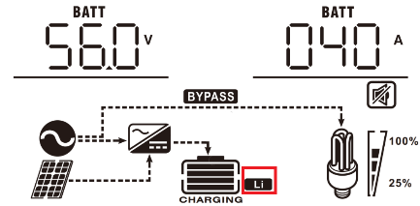
2 | Maksimum lityum akü şarj voltajı | 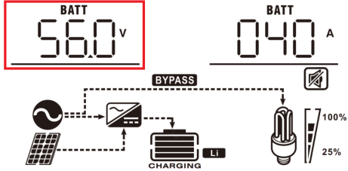  Maksimum lityum akü şarj voltajı 56.0V'dir.
3 | Maksimum lityum batarya şarj akımı | 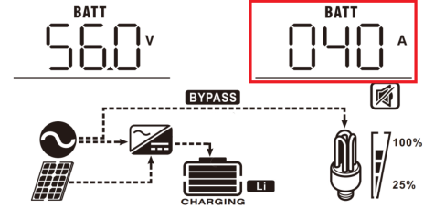  Maksimum lityum akü şarj akımı 40A'dır.
4 | Lityum bataryanın deşarj edilmesi yasaktır |  her 1 saniyede bir yanıp sönecektir
5 | Lityum batarya şarjı yasaktır | her 2 saniyede bir yanıp sönecektir
6 | Lityum batarya SOC(%) | 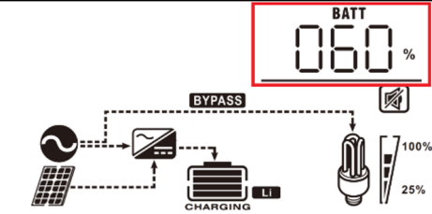  Lityum batarya SOC değeri 63AH ve %60'tır

PYLON US2000 lityum batarya için ayar
1). PYLONTECH US2000 lityum batarya ayarı:
Dip Anahtarı: Farklı baud hızını ve batarya grup adresini ayarlayan 4 Dip Anahtarı vardır. Anahtar konumu “OFF” konumuna getirilirse “0” anlamına gelir. Anahtar konumu “ON” konumuna getirilirse, “1” anlamına gelir. Dip 1, 9600 baud hızını temsil etmek üzere “AÇIK ”tır.
Dip 1, 9600 baud hızını temsil etmek üzere “AÇIK ”tır.
Ana akü (ilk akü) üzerindeki 2, 3 ve 4 numaralı dip anahtarı grup adresini ayarlamak veya değiştirmek içindir.

NOT: “1” üst konum ve “0” alt konumdur.

2). Kurulum süreci Adım 1. İnverter ve Lityum bataryayı Şekil 1'deki gibi bağlamak için RS485 kablosunu kullanın.
Adım 2. Lityum aküyü açın.
Adım 3. Lityum batarya başlatmak için üç saniyeden fazla basın, güç çıkışı hazır.
Adım 4. İnverteri açın.
Adım 5. LCD program 5'te pil tipini “Li2” olarak seçtiğinizden emin olun.
İnverter ve akü arasındaki iletişim başarılı ise LCD ekrandaki akü simgesi yanacaktır

İletişimsiz lityum batarya için ayar
Bu öneri lityum batarya uygulaması için kullanılır ve iletişim olmadan lityum batarya BMS korumasını önler, lütfen ayarı aşağıdaki gibi tamamlayın:
1. Ayarlamaya başlamadan önce, akü BMS spesifikasyonunu almalısınız：
A. Max Şarj voltajı
B. Max Şarj Akımı
C. Deşarj koruma gerilimi

2.Akü tipini “LIB” olarak ayarlayın

05 | Batarya Tipi | AGM (varsayılan) | Flooded
05 | Batarya Tipi | User-Defined (Kullanıcı Tanımlı) | “Kullanıcı Tanımlı” seçilirse, akü şarj voltajı ve düşük DC kesme voltajı program 26, 27 ve 29'da ayarlanabilir.
05 | Batarya Tipi | Haberleşme olmadan lityum batarya | “LIB” seçilirse, akü varsayılan değeri iletişimsiz lityum akü için uygundur akü şarj voltajı ve düşük DC kesme voltajı program 26,27 ve 29'da ayarlanabilir.

3. C.V voltajını BMS-0.5V'un Maksimum şarj voltajı olarak ayarlayın.
26 | Bulk şarj voltajı (C.V voltajı) | Program 5'te kendinden tanımlı seçilirse, bu program ayarlanabilir. Ancak ayar değeri program27 değerine eşit veya daha fazla olmalıdır. Her bir tıklamanın artışı 0,1V'tur.  24V modeller: Varsayılan 28.2V, ayar aralığı 24.0V ila 30.0V arasındadır,  48V modeller: Varsayılan 56,4V, ayar aralığı 48,0V ila 62,0V arasındadır.

4. Floating şarj voltajını C.V voltajı olarak ayarlayın.
27 | Floating charging voltage | Program 5'te kendinden tanımlı seçilirse, bu program ayarlanabilir.  24V modeller varsayılan ayar: 27.0V  Ayar aralığı 24.0V ile 26 program değeri arasındadır  48V modeller varsayılan ayar: 54.0V  Ayar aralığı 48.0V ile program 26 değeri arasındadır

5. Düşük DC kesme voltajını ≥ BMS+2V deşarj koruma voltajı olarak ayarlayın.
29 | Düşük DC kesme gerilimi | Program 5'te kendinden tanımlı seçilmişse, bu program ayarlanabilir.  Ayar değeri program12 değerinden küçük olmalıdır. Her bir tıklamanın artışı 0.1V'tur Düşük DC kesme gerilimi, yükün yüzde kaçı bağlı olursa olsun ayar değerine sabitlenecektir.  24V modeller varsayılan ayar: 21.0v  Ayar aralığı 20.0V ila 27.0V arasındadır  48V modeller varsayılan ayarı: 42.0V  Ayar aralığı 40.0V ila 54.0V arasındadır

6. BMS'nin Maksimum şarj akımından daha az olması gereken Maksimum şarj akımını ayarlayın.
02 | Maksimum şarj akımı: Solar ve şebeke şarj cihazları için toplam şarj akımını yapılandırmak için. (Maks. şarj akımı = şebeke şarj akımı + solar şarj akımı) | 60A (varsalayan) | Seçilirse, kabul edilebilir şarj akımı aralığı SPEC'in 1- Maks. şarj akımı dahilinde olacaktır, ancak AC şarj akımından daha az olmamalıdır (program 11)

7. Program 01'de “SBU priority” veya “Solar first” seçildiğinde gerilim noktasını şebeke kaynağına geri ayarlama Ayar değeri ≥Düşük DC kesme gerilimi+1V olmalıdır， aksi takdirde inverter akü gerilimi düşük uyarısı verecektir.
12 | Program 01'de “SBU önceliği” veya “Önce güneş enerjisi” seçildiğinde gerilim noktasının şebeke kaynağına geri ayarlanması. | 48V model:46V (varsayılan)  Ayar aralığı 48v model için 44.0V ila 57.2V arasındadır, ancak maksimum ayar değeri program13 değerinden küçük olmalıdır.
12 |  | 24V model:23V (varsayılan)  Ayar aralığı 24v model için 22.0V ila 28.6V arasındadır, ancak maksimum ayar değeri program13 değerinden küçük olmalıdır.

Açıklama:

1.İnverteri açmadan ayarı bitirmeniz daha iyi olur (sadece LCD'nin göstermesine izin verin, çıkış yok);

2.Ayarı bitirdiğinizde, lütfen sürücüyü yeniden başlatın.
Hata Referans Kodu

Hata Kodu | Hata Olayı | Ikon no
01 | İnverter modülünün aşırı sıcaklığı | 
02 | DCDC modülünün aşırı sıcaklığı | 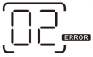
03 | Batarya voltajı çok yüksek | 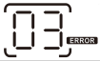
04 | PV modülü aşırı sıcaklığı | 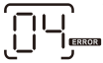
05 | Çıkış kısa devre yaptı | 
06 | Çıkış voltajı çok yüksek | 
07 | Aşırı yük zaman aşımı | 
08 | Bus voltajı çok yüksek | 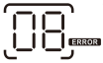
09 | Bus yumuşak başlatma başarısız | 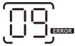
10 | PV aşırı akım | 
11 | PV aşırı gerilim | 
12 | DCDC aşırı akım | 
13 | Aşırı akım veya dalgalanma | 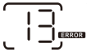
14 | Bus voltajı çok düşük | 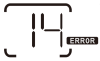
15 | İnvertör arızalı (Kendi kendine kontrol) | 
18 | Op akım ofseti çok yüksek | 
19 | İnvertör akım ofseti çok yüksek | 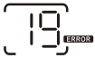
20 | DC/DC akım ofseti çok yüksek | 
21 | PV akım ofseti çok yüksek | 
22 | Çıkış gerilimi çok düşük | 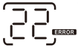
23 | İnvertör negatif güç | 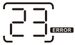

Uyarı Göstergesi

Uyarı Kodu | Uyarı Olayı | Sesli Alarm | Yanıp sönen simge
02 | Sıcaklık Çok Yüksek | Her saniyede üç kez bip sesi | 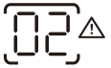
04 | Düşük batarya | Her saniyede bir bip sesi | 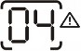
07 | Aşırı Yük | Her 0,5 saniyede bir bip sesi | 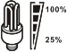
10 | Çıkış gücü azaltma | Her 3 saniyede iki kez bip sesi | 
14 | Fan tıkalı | Hiçbiri | 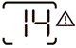
15 | PV enerjisi düşük | Her 3 saniyede iki kez bip sesi | 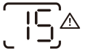
19 | Lityum Batarya iletişimi başarısız oldu | Her 0,5 saniyede bir bip sesi | 
21 | Lityum Batarya aşırı akım | Hiçbiri | 
 | Batarya equalization | Hiçbiri | 
 | Batarya bağlı değil | Hiçbiri | 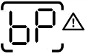

ÖZELLİKLER

Tablo 1 Elektrik Besleme Modu Teknik Özellikler

INVERTER MODEL | 1.5KVA | 2.5KVA | 3.5KVA | 5.5KVA | 6.2KVA
Giriş Voltajı Dalga Biçimi | Sinüzoidal (şebeke veya jeneratör)
Nominal Giriş Voltaj | 230Vac
Düşük Kayıp Voltaj | 170Vac±7V (UPS)  90Vac±7V (Appliances)
Düşük Kayıplı Dönüş Voltaj | 180Vac±7V (UPS);  100Vac±7V (Appliances)
Yüksek Kayıp Voltaj | 280Vac±7V
Yüksek Kayıplı Dönüş Voltajı | 270Vac±7V
Maksimum AC Giriş Voltajı | 300Vac
Nominal Giriş Frekansı | 50Hz / 60Hz (Auto detection)
Düşük Kayıp Frekansı | 40±1Hz
Düşük Kayıp Dönüş Frekansı | 42±1Hz
Yüksek Kayıp Frekansı | 65±1Hz
Yüksek Kayıp Dönüş Frekansı | 63±1Hz
Çıkış Kısa Devre Koruması | Batarya modu: Elektronik Devreler
Verimlilik | >%95 (Nominal R yükü, akü tam şarjlı)
Transfer Süresi | 10 ms tipik (UPS); 20 ms tipik (Cihazlar)
Çıkış gücü azalması:  AC giriş voltajı modellere bağlı olarak 95V veya 170V'a düştüğünde, çıkış gücü azalacaktır. | Çıkış Gücü  Nominal Güç 50%  90V 170V 280V Giriş Voltajı

Tablo 2 İnverter Modu Teknik Özellikleri

INVERTER MODEL | 1.5KVA | 2.5KVA | 3.5KVA | 5.5KVA |  | 6.2KVA
Nominal Çıkış Gücü | 1.5KVA  1.5KW | 2.5KVA  2.5KW | 3.5KVA  3.5KW | 5.5KVA  5.5KW |  | 6.2KVA  6.2KW
Çıkış Gerilimi Dalga Formu | Saf Sinüs Dalgası
Çıkış Gerilim Regülasyonu | 230Vac±5%
Çıkış Frekansı | 50Hz ile 60Hz
En Yüksek Verimlilik | 94%
Aşırı Gerilim Kapasitesi | 5 saniye için 2* nominal güç
Nominal DC Giriş Gerilimi | 24Vdc |  |  |  | 48Vdc
Soğuk Başlatma Gerilimi | 23.0Vdc |  |  |  | 46.0Vdc
Düşük DC Uyarı Gerilimi  Sadece AGM ve Flooded için  @ yük < %20  @ %20 ≤ yük < %50  @ yük ≥ %50 | 22.0Vdc  21.4Vdc  20.2Vdc |  |  |  | 44.0Vdc  42.8Vdc  40.4Vdc
Düşük DC Uyarı Dönüş Gerilimi  Sadece AGM ve Flooded için  @ yük < %20  @ %20 ≤ yük < %50  @ yük ≥ %50 | 23.0Vdc  22.4Vdc  21.2Vdc |  |  |  | 46.0Vdc  44.8Vdc  42.4Vdc
Düşük DC Kesme Gerilimi  Sadece AGM ve Flooded için  @ yük < %20  @ %20 ≤ yük < %50  @ yük ≥ %50 | 21.0Vdc  20.4Vdc  19.2Vdc |  |  |  | 42.0Vdc  40.8Vdc  38.4Vdc

Tablo 3 Şarj Modu Teknik Özellikler

Şebeke Şarj Modu
INVERTER MODEL |  | 1.5KVA | 2.5KVA | 3.5KVA | 5.5KVA | 6.2KVA
Maksimum Şarj Akımı (PV+AC)  (@ VI/P=230Vac) |  | 60Amp | 100Amp | 100Amp | 100Amp | 120Amp
Maksimum Şarj Akımı  (AC) (@ VI/P=230Vac) |  | 60Amp | 80Amp
Bulk Şarj Voltajı | Flooded  Batarya | 29.2Vdc |  |  | 58.4Vdc
Bulk Şarj Voltajı | AGM / Gel  Batarya | 28.2Vdc |  |  | 56.4Vdc
Floating Şarj Voltajı |  | 27Vdc |  |  | 54Vdc
Aşırı Şarj Koruması |  | 32Vdc |  |  | 63Vdc
Şarj Algoritması |  | 3-Step
Şarj Eğrisi |  | 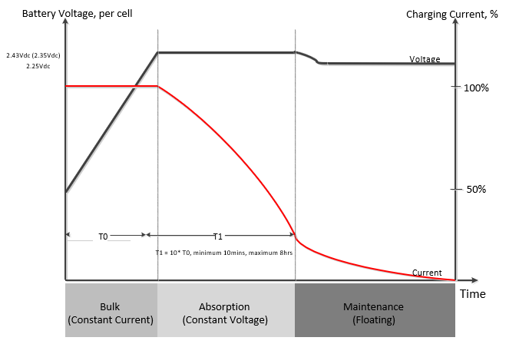
Solar Girişi
INVERTER MODEL |  | 1.5KVA | 2.5KVA | 3.5KVA | 5.5KVA | 6.2KVA
Nominal Güç |  | 2000W | 3000W | 4000W | 5500W | 6500W
Maks. FV Dizi Açık Devre Voltajı |  | 500Vdc
PV Dizisi MPPT Voltajı |  | 60Vdc~500Vdc
Maks. Giriş Akımı |  | 15A | 15A | 15A | 18A | 27A
Maks. Şarj Akımı (PV) |  | 60A | 100A | 100A | 100A | 120A

Tablo 4 Genel Özellikler
INVERTER MODEL | 1.5KVA | 2.5KVA | 3.5KVA | 5.5KVA | 6.2KVA
Çalışma Sıcaklık Aralığı | -10°C to 55°C
Depolama sıcaklığı | -15°C~ 60°C
Nem | 5 ila %95 Bağıl Nem (Yoğuşmasız)
Boyut (D*W*H), mm | 358x295x105 |  |  | 438x295x105
Net Ağırlık, kg | 5.8 | 6.0 | 6.2 | 8.2 | 8.7

SORUN GIDERME
Problem | LCD/LED/Buzer | Açıklama / Olası neden | Ne yapmalı
Ünite başlatma işlemi sırasında otomatik olarak kapanır. | LCD/LED'ler ve sesli uyarı 3 saniye boyunca aktif olacak ve ardından kapanacaktır. | Akü voltajı çok düşük | 1. Aküyü yeniden şarj edin.  2. Aküyü değiştirin.
Güç açıldıktan sonra yanıt yok. | Belirti yok. | 1.Akü voltajı çok düşük.  2. Akü kutupları ters bağlanmış. | 1. Akülerin ve kabloların iyi bağlanıp bağlanmadığını kontrol edin.  2. Aküyü yeniden şarj edin.  3. Aküyü değiştirin.
Şebeke mevcut ancak ünite batarya modunda çalışıyor. | Giriş voltajı LCD'de 0 olarak görüntülenir ve yeşil LED yanar.  yanıp sönüyor. | Giriş koruyucusu tetiklendi | AC kesicinin atıp atmadığını ve AC kablolarının iyi bağlanıp bağlanmadığını kontrol edin.
Şebeke mevcut ancak ünite batarya modunda çalışıyor. | Yeşil LED yanıp sönüyor. | AC güç kalitesinin yetersiz olması. (Şebeke veya Jeneratör) | 1. AC kablolarının çok ince ve/veya çok uzun olup olmadığını kontrol edin.  2. Jeneratörün (uygulanmışsa) iyi çalışıp çalışmadığını veya giriş voltaj aralığı ayarının doğru olup olmadığını kontrol edin. (UPS&Appliance)
Şebeke mevcut ancak ünite batarya modunda çalışıyor. | Yeşil LED yanıp sönüyor. | Çıkış kaynağı önceliği olarak “Öncelik Solar” ayarlayın. | Çıkış kaynağı önceliğini önce Şebeke olarak değiştirin.
Ünite açıldığında, dahili röle tekrar tekrar açılır ve kapanır. | LCD ekran ve LED'ler yanıp sönüyor | Akü bağlantısı kesilmiş. | Akü kablolarının iyi bağlanıp bağlanmadığını kontrol edin.
Buzer sürekli bip sesi çıkarır ve kırmızı LED yanar. | Arıza kodu 07 | Aşırı yük hatası. İnverter %110 aşırı yüklendi ve zaman doldu. | Bazı ekipmanları kapatarak bağlı yükü azaltın.
Buzer sürekli bip sesi çıkarır ve kırmızı LED yanar. | Arza kodu 05 | Çıkış kısa devre. | Kabloların iyi bağlanıp bağlanmadığını kontrol edin ve anormal yükü kaldırın.
Buzer sürekli bip sesi çıkarır ve kırmızı LED yanar. | Arıza kodu 02 | İnverter bileşeninin iç sıcaklığı 100°C'nin üzerinde. | Ünitenin hava akışının engellenip engellenmediğini veya ortam sıcaklığının çok yüksek olup olmadığını kontrol edin.
Buzer sürekli bip sesi çıkarır ve kırmızı LED yanar. | Arıza kodu 03 | Akü aşırı şarj edilmiş. | Onarım merkezine geri götürün.
Buzer sürekli bip sesi çıkarır ve kırmızı LED yanar. | Arıza kodu 03 | Akü voltajı çok yüksek. | Akülerin özelliklerinin ve miktarının gereksinimleri karşılayıp karşılamadığını kontrol edin.
Buzer sürekli bip sesi çıkarır ve kırmızı LED yanar. | Arıza kodu 06/22 | Çıkış anormal (İnverter voltajı 190Vac'ın altında veya 260Vac'tan yüksek) | 1. Bağlı yükü azaltın.  2. Onarım merkezine geri dönün
Buzer sürekli bip sesi çıkarır ve kırmızı LED yanar. | Arıza kodu 08/09/15 | Dahili bileşenler arızalandı. | Onarım merkezine geri götürün.
Buzer sürekli bip sesi çıkarır ve kırmızı LED yanar. | Arıza kodu 13 | Aşırı akım veya dalgalanma | Üniteyi yeniden başlatın, hata tekrar oluşursa lütfen onarım merkezine geri dönün.
Buzer sürekli bip sesi çıkarır ve kırmızı LED yanar. | Arıza kodu 14 | Bus voltajı çok düşük.
Buzer sürekli bip sesi çıkarır ve kırmızı LED yanar. | Başka bir arıza kodu |  | Kablolar iyi bağlanmışsa, lütfen onarım merkezine geri dönün.

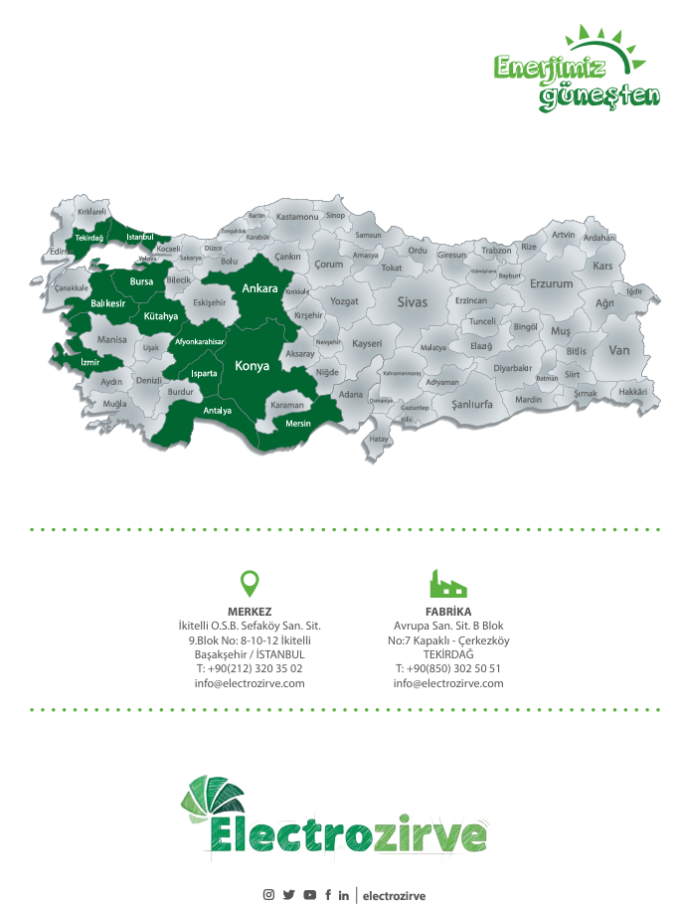

371-00010-07 240605

